3.2. Задания с развернутым ответом

- Полый шарик массой m = 0,4 г с зарядом g = 8 нКл движется в горизонтальном однородном электрическом поле, напряжен- ность которого Е —— 500 кВ/м. Какой угол п образует с верти- калью траектория шарика, если его наяальная скорость равна нулю?
131

- Полый шарик массой m = 0,3 г с зарядом q = 6 иКл движется в
однородном горизоіггальном электрическом поле из состояния покоя. Траектория шарика образует с вертикалью угол п = 45°. Чему равен модуль напряженности электрического поля Е?

Конденсатор состоит из двух неподвижных, вертикально pac- положенных, параллельных, разноименно заряженных пла- стин. ПластиньІ расположены на расстоянии d —— 5 см друг от друга. Напряженность поля внутри конденсатора равна Е —— 10’ В/м. Между пластинами, на равном расстоянии от них, помещен шарик с зарядом g = 1035 Кл и массой m = 20 г. После того как шарик отпустили, он начинает падать и через некото- рое время ударяется об одну из пластин. Оцените время паде- ния At шарика до удара о пластину.

4. Конденсатор состоит из двух неподвижных, вертикально pac- положенных, параллельных, разноименно заряженных пла- стин. Пластины расположены на расстоянии d —— 5 см друг от друга. Напряженность поля внутри конденсатора равна й = 10’ В/м. Между пластинами на равном расстоянии от них
помещен шарик с зарядом q = 1035 Кл и массой m = 20 г. После
того как шарик отпустили, он начинает падать и ударяется об одну из пластин. На какую величину Oh уменьшится высота, на которой находится шарик, к моменту его удара об одну из пластин?

Конденсатор состоит из двух неподвижных, вертикально pac- положенных, параллельных, разноименно заряженных пла- стин. Пластины расположены на расстоянии d —— 5 см друг от
друга. Между пластинами на равном расстоянии от них поме- щен шарик с зарядом q = 10 5 Кл и массой m = 20 г. После того
как шарик отпустили, он начинает падать и ударяется об одну из пластин. К моменту удара высота, на которой находится шарик, уменьшилась на Oh —— 5 см. Определите напряженность поля внутри конденсатора.

- Отрицательно заряженная пластина, создающая вертикально направленное однородное электрическое поле напряженно- стью Е —— 104 В/м, укреплена на горизонтальной плоскости. На
нее с высоты h —— 10 см падает шарик массой т —— 20 г, имею- щий положительный заряд g = 10°’ Кл. Начальная скорость шарика равна нулю. Какой импульс шарик передаст пластине при абсолютно упругом ударе?
- Горизонтальная отрицательно заряженная пластина создает

поле напряженностью Е —— 104 В/м. На нее с некоторой высоты
h падает шарик малого размера массой 10 г, имеющий заряд q = +10°’ Кл. Начальная скорость шарика равна нулю. С какой высоты падал шарик, если при абсолютно упругом ударе он передал пластине импульс 0,08 кг - м/с?
- Электрон влетает в плоский конденсатор со скоростью ьЬ (ьЬ << с), параллельно пластинам (см. рис.), расстояние ме- жду которыми d. На какой угол отклонится при вылете из конденсатора вектор скорости электрона от первоначального направления, если конденсатор заряжен до разности потен- циалов А‹р? Длина пластин 6 (6 >» d). Поле внутри конденса- тора считать однородным, силой тяжести пренебречь. Система находится в вакууме.

Электрон влетает в плоский конденсатор со скоростью ьЬ (ьЬ << с), параллельно пластинам (см. рис.), расстояние ме- жду которыми d. Какова разность потенциалов между пласти- нами конденсатора, если при вьшете из конденсатора вектор скорости электрона отклоняется от первонаяального направ- ления на угол в? Длина пластин 6 (6 >> d). Поле внутри кон- денсатора считать однородным, силой тяжести пренебречь. Система находится в вакууме.

10. Протон влетает в электршіеское поле конденсатора парал- лельно его пластинам в тояке, находящейся посередине между его пластинами (см. рис.). Минимальная скорость u, с которой протон должен влететь в конденсатор, чтобы затем вылететь из него, равна 350 км/с. Длина пластин конденсатора 5 см, на- пряженность электрического поля конденсатора 5200 В/м. Ка- ково расстояние между пластинами конденсатора? Поле внут- ри конденсатора считать однородным, силой тяжести пренебречь. Система находится в вакууме.

Пылинка, имеющая массу 1038 г и заряд (—1,8-) 10°'4 Кл, вле-
тает в электрическое поле конденсатора в точке, находящейся посередине между его пластинами (см. рис.). Чему должна быть равна минимальная скорость, с которой влетает пылинка в конденсатор, чтобы она смогла пролететь его насквозь? Длина пластин конденсатора 10 см, расстояние между пласти- нами 1 см, напряжение на пластинах конденсатора 5000 В. Поле внутри конденсатора считать однородньІм. Силой тяже- сти пренебречь. Система находится в вакууме.

- На рисунке показана схема устройства для предварительного отбора заряженных яастиц для последующего детального ис- следования. Устройство представляет собой конденсатор, пла- стины которого изогнуты дугой радиуса Л - 50 см. Предполо- жим, ято в промежуток между обкладками конденсатора из источника заряженных яастиц (и.'i.) влетают ионы с зарядом

—е, как показано на рисунке. Напряженность электрического

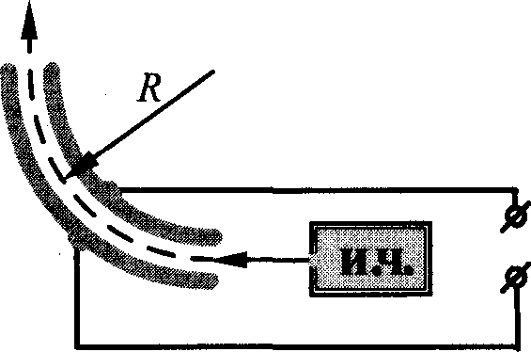
поля в конденсаторе по модулю равна 50 кВ/м. Скорость ио- нов 2- 10’ м/с. При какой массе иона он пролетит сквозь кон- денсатор, не коснувшись его пластин? Считать, ято расстоя- ние между обкладками конденсатора мало, напряженность электрияеского поля в конденсаторе всюду одинакова по мо- дулю, а вне конденсатора электрическое поле отсутствует. Влиянием силы тяжести пренебреяь. Система находится в ва- кууме.

U

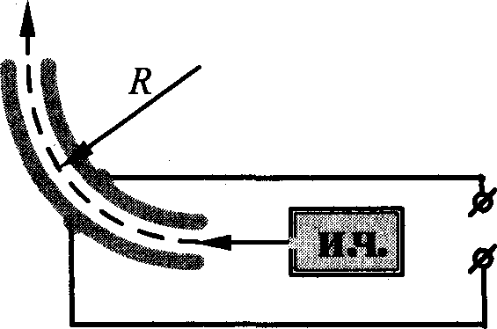
- На рисунке показана схема устройства для предвартельного отбора заряженных частиц для последующего детального ис- следования. Устройство представляет собой конденсатор, пла- стины которого изогнуты дугой радиуса Л = 50 см. Предполо- жим, что в промежуток между обкладками конденсатора из источника заряженных частиц (и.ч.) влетает электрон, как no- казано на рисунке. Напряженность электрического поля в конденсаторе по модулю равна 500 В/м. При каком знаяении скорости электрон пролетит сквозь конденсатор, не коснув- шись его пластин? Считать, ято расстояние между обкладками конденсатора мало, напряженность электриеского поля в конденсаторе всюду одинакова по модулю, а вне конденсатора электрическое поле отсутствует. Влиянием силы тяжести пре- небреяь. Система находится в вакууме.

U

- Маленький шарик с зарядом q = 4 - 10°’ Кл и массой 3 г, под- вешенный на невесомой нити с коэффициентом упругости 100 Н/м, находится между вертикальными пластинами плос- кого воздушного конденсатора. Расстояние между обкладками конденсатора 5 см. Какова разность потенциалов между об- кладками конденсатора, если удлинение нити 0,5 мм?

- Маленький заряженный шарик массой 3 г, подвешенный на невесомой нити с коэффициентом упругости 100 Н/м, нахо- дится между вертикальными пластинами плоского воздушно- го конденсатора. Расстояние между обкладками конденсатора 5 см, разность потенциалов между обкладками конденсатора 5кВ. Каков заряд шарика, если удлинение нити 0,5 мм?
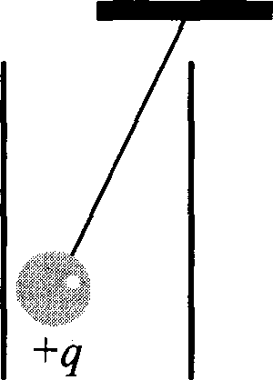

- Полый металлический шарик массой 2 г подвешен на шелко- вой нити длиной 50 см. Шарик имеет положительный заряд 1038 Кл и находится в однородном электрическом поле напря- женностью 106 В/м, направленном вертикально вниз. Каков
период малых колебаний шарика?

- Полый металлический шарик массой 2 г подвешен на шелко- вой нити и помещен над положительно заряженной плоско-
стью, создающей однородное вертикальное электрическое по- ле напряженностью 106 В/м. Шарик имеет положительный заряд 10°' Кл. Период малых колебаний шарика 1 с. Какова
длина нити?

- Польlй металлический шарик массой 3 г подвешен на шелко- вой нити длиной 50 см над положительно заряженной плоско- стью, создающей однородное электрическое поле напряжен- ности 2- 106 В/м. Электрический заряд шарика отрицателен и
по модулю равен 6- 10°' Кл. Определите циклическую частоту свободных гармонических колебаний данного маятника.

- По гладкой горизонтальной направляющей длины 2f скользит бусинка с положительным зарядом Q > 0 и массой т. На кон- цах направляющей находятся положительные заряды g 0 (см. рис.). Бусинка совершает малые колебания относительно положения равновесия, период которых равен Т.

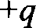 +Q, т 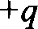

Чему будет равен период колебаний бусинки, если ее заряд увеличить в 2 раза?

- По гладкой горизонтальной направляющей длины 2f скользит бусинка с положительным зарядом Q > 0 и массой т. На кон- цах направляющей находятся положительные заряды g 0 (см. рис.). Бусинка совершает малые колебания относительно положения равновесия, период которых равен Т.
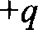
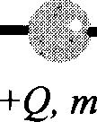

Чему будет равен период колебаний бусинки, если ее заряд уменьшить в 2 раза?

- По гладкой горизонтальной направляющей длины 2f скользит бусинка с отрицательные зарядом Q < 0 и массой m. На кон- цах направляющей находятся отрицательные заряды q < 0 (см. рис.). Бусинка совершает малые колебания относительно положения равновесия, период которых равен Т.

Чему будет равен период колебаний бусинки, если ее заряд увеліыить в 4 раза?

- При изучении закона Ома для полной электрияеской цепи уче- ник исследовал зависимость напряжения на полюсах истони- ка тока от силы тока во внешней цеіві (см. рис.). Внутреннее сопротивление истоника не зависит от силы тока. Сопротив- ление вольтметра велико, сопротивление амперметрр пренеб- режимо мало. При силе тока в цепи 1 А вольтметр показывал напряжение 4,4 В, а при силе тока 2 А — напряжение 3,3 В. Определите, какую силу тока покажет амперметр при показа- ниях вольтметра, равных 1,0 В.
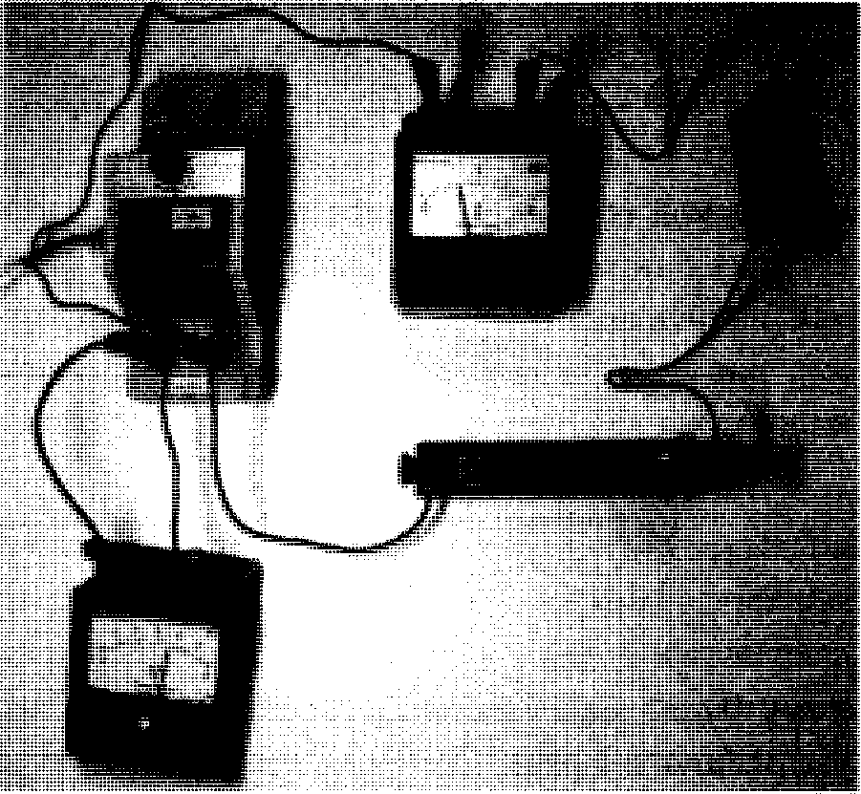

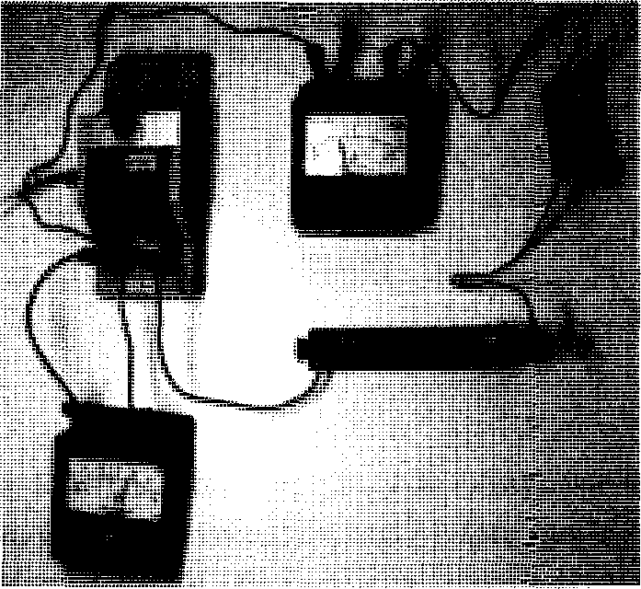
- При изучении закона Ома для полной электрической цепи уче- ник исследовал зависимость напряжения на полюсах источни- ка тока от силы тока во внешней цепи (см. рис.). Внутреннее сопротивление источника не зависит от силы тока. Сопротив- ление вольтметра велико, сопротивление амперметра пренеб- режимо мало. При силе тока в цепи 1 А вольтметр показывал напряжение 4,4 В, а при силе тока 4,1 А — напряжение 1,0 В. Определите, какую силу тока покажет амперметр при показа- ниях вольтметра, равных 3,3 В.
- На рисунке изображена зависимость силы тока через лампу накаливания от приложенного к ней напряжения. При после- довательном соединении двух таких ламп и источника сила тока в цепи оказалась равной 0,35 А. Каково напряжение на клеммах источника? Внутренних сопротивлением источника пренебречь.

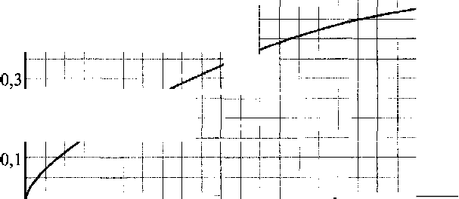
0,4

0,2

0 40 80 120 160 200 U, В

- На рисунке изображена зависимость силы тока через лампу на- каливания от приложеннот к ней напряжения. При параллель- ном соедннении двух таких ламп и источника сила тока в цепи оказалась равной 0,7 А. Каково напряжение на клеммах источ- ника? Внутренним сопротивлением источиика пренебречь.

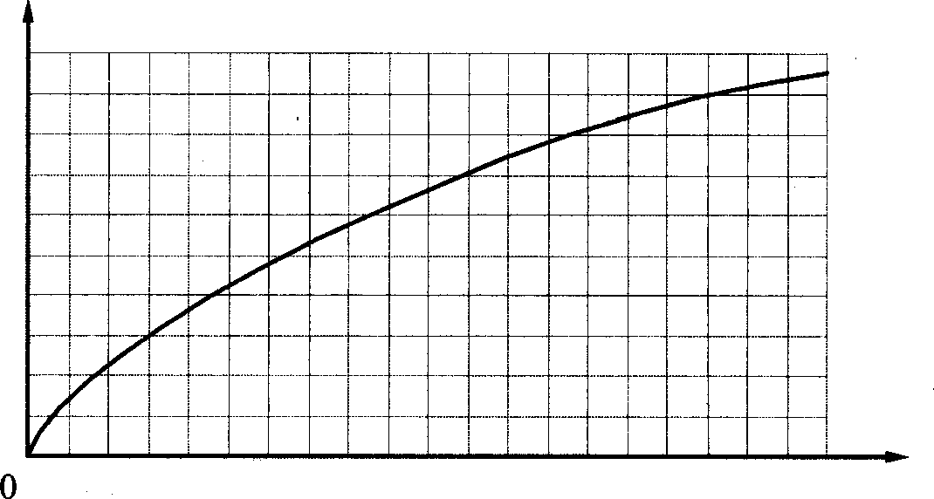
I, А

0,4

0,3

0,2

0,1

40 80 120 160 200 U, В

- Вольт-амперная характеристика лампьІ накаливания изобра- жена на рисунке. При напряжении источника 12 В температу- ра нити лампы равна 3100 К. Сопротивление нити прямо пропорционально ее температуре. Какова температура нити накала при напряжении источника 6 В?
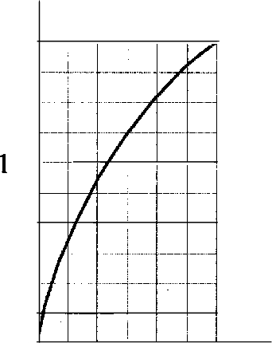
I, А
2,0

1,8
1,6
1,4
,2
1,0
0,8
0,6
0,4
0,2
0 2 4 6 8 10 12 U, В

- Вольт-амперная характеристика лампы накаливания изобра- жена на рисунке. При напряжении источника 6 В температура нити лампы равна 2210 К. Сопротивление нити прямо про- порционально ее температуре. Какова температура нити нака- ла при напряжении источника 12 В?

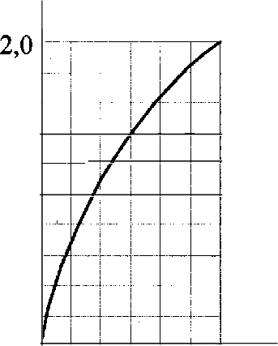
I, А

1,8
1,6
1,4
1,2

1,0
0,8
0,6
0,4
0,2
0 2 4 6 8 10 12 U, В

- Одни и те же элементы соединены в электрическую цепь сна- чала по схеме 1, а затем по схеме 2 (см. рис.). Сопротивление

резистора равно Л, сопротивление амперметра
l 100

Й, СОМДО-

тивление вольтметра 9Л. В первой схеме показания ампермет- ра равны I . Каковы его показания во второй схеме? Внутрен-
них сопротивлением источника и сопротивлением проводов пренебречь.
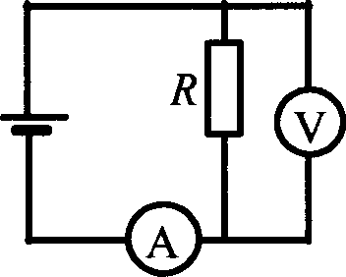
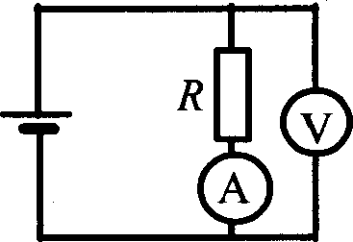
Схема 1 Схема 2

t4t

Одни и те же элементы соединены в электрическую цепь сна- чала по схеме 1, а затем по схеме 2 (см. рис.). Сопротивление
резистора равно Л, сопротивление амперметра
10
тивление вольтметра 9Л. Каковы показания вольтметра в пер- вой схеме, если во второй схеме они равны U22 Внутренних сопротивлением источника и сопротивлением проводов пре- небреяь.
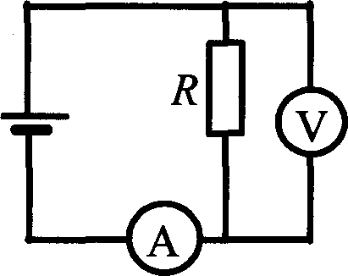
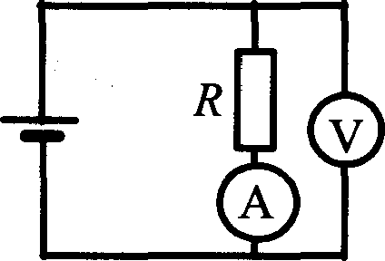
Схема 1 Схема 2

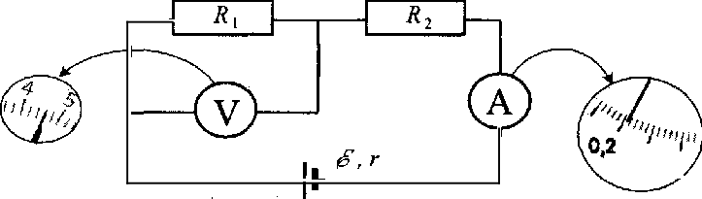
- При проведении лабораторной работы ученик собрал электри- 'іескую цепь по схеме на рисунке. Сопротивления Л и Л2 рав- ны 20 Ом и 150 Ом соответственно. Сопротивление вольтмет- ра равно 10 кОм, а амперметра — 0,4 Ом. ЭДС источника равна 36 В, а его внутреннее сопротивление — l Ом. На ри- сунке показаны шкалы приборов с показаниями, которые no- лушіл ученик. Исправны ли приборы или же какой-то из них дает неверные показания?

0,43

- При проведении лабораторной работы ученик собрал электри- ческую цепь по схеме на рисунке. Сопротивления Л и Л, рав- ны 20 Ом и 150 Ом соответственно. Сопротивление вольтмет- ра равно 10 кОм, а амперметра — 0,4 Ом. ЭДС источника равна 36 В, а его внутреннее сопротивление — 6 Ом.

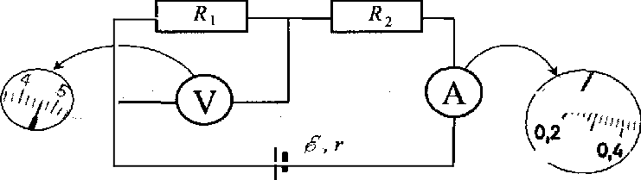

На рисунке показаны шкалы приборов с показаниями, кото- рые получил ученик. Исправны ли приборы или же какой-то из них дает неверные показания?

- Вольт-амперные характеристики газовых ламп Л1, Л2 и ЛЗ при достаточно больших токах хорошо описываются квадра- тичными зависимостями U —— aI’, Uz -— 3‹xf 2, t/3 = 6‹xf 2, где
‹х — некоторая известная размерная констата. Лампы Л2 и ЛЗ соединили параллельно, а лампу Лl — последовательно с ними (см. рис.). Определите зависимость напряжения на кон- цах участка цепи от силы тока, текущего через такой участок цепи, если токи через лампы таковы, что выполняются выше- указанные квадратичные зависимости.

Л2
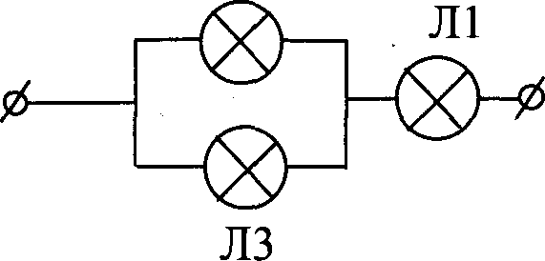

Вольт-амперные характеристики газовых ламп Л1, Л2 и ЛЗ при достаточно больших токах хорошо описываются квадра- тичными зависимостями U - 2,3 2 2‹xI2, U —— 4‹xf 2, где п — некоторая известная размерная константа. Лампы Л2 и ЛЗ соединили параллельно, а лампу Л1 — последовательно с
ними (см. рис.). Определите зависимость напряжения на кон- цах участка цепи от силы тока, текущего яерез такой участок цепи, если токи через лампы таковы, что выполняются выше- указанные квадратичные зависимости.
Л2
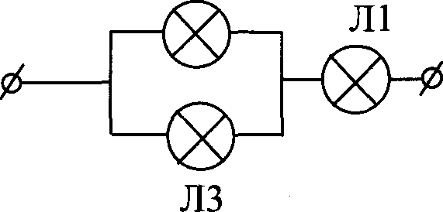

34. Источник тока, два резистора и клюя включены в цепь, как показано на рисунке. При разомкнутом ключе на резисторе Л, выделяется мощность 2 Вт, а на резисторе — мощ- ность —— 1 Вт. Какая мощность будет выделяться на резисто- pe 32 после замыкания ключа К? Внутренним сопротнвлением источника пренебречь.
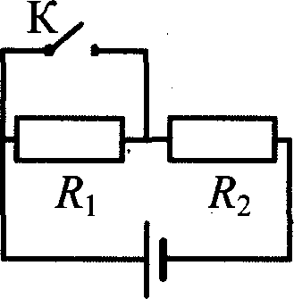

Источник тока, два резистора и ключ включены в цепь, как показано на рисунке. При разомкнутом ключе на резисторе Л, выделяется мощность 1 Вт, а на резисторе Л2 — мощность 2 Вт. Какая моідность будет выделяться на резисторе 32 после замыкания ключа К? Внутренним сопротивлением источника пренебречъ.

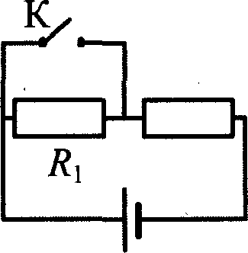
2

- В схеме, изображенной на рисунке, сопротивления резисторов 4 Ом, 32 6 Ом, Л, = 6 Ом, 4 9 Ом, ЭДС батареи
ф= 20 В, ее внутреннее сопротивление г —— 2 Ом. Определте
мощность, вьщеляемую на резисторе Л,.

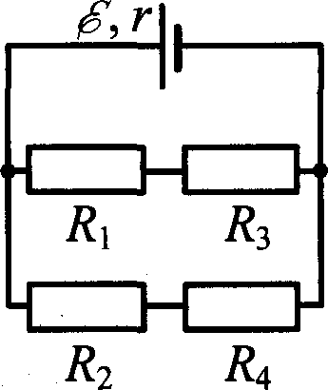

- В схеме, изображенной на рисунке, сопротивления резисторов Л = 4 Ом, 32 - 6 Ом, Л, = 6 Ом, 34 9 Ом, ЭДС батареи ф= 20 В, ее внутреннее сопротивление г -— 2 Ом. Определте мощность, выделяемую на резисторе Л .

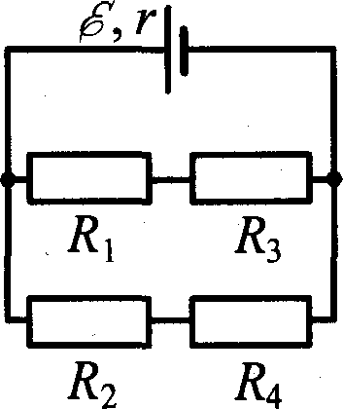

40.
Реостат Л подклюяен к источнику тока с ЭДС Ди внутренним сопротивлением г (см. рис.). Зависимость силы тока в цепи от сопротивления реостата представлена на графике. Найдте сопротивление реостата, при котором мощность тока, выде- ляемая на внутреннем сопротивлении источника, равна 8 Вт.

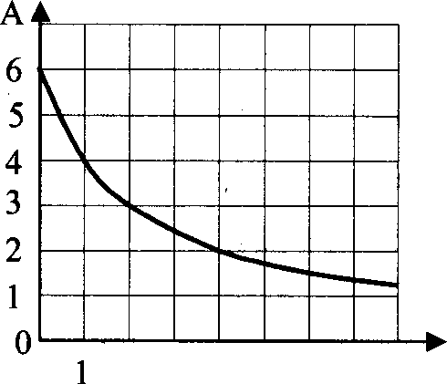
2 3 4 5 6 7 8 , Ом

Реостат Л подклюяен к источнику тока с ЭДС Ди внутренним сопротивлением г (см. рис.). Зависимость силы тока в цепи от сопротивления реостата представлена на графике. Найдите сопротивление реостата, при котором мощность тока, выде- ляемая на внутреннем сопротивлении источника, равна 18 Вт.
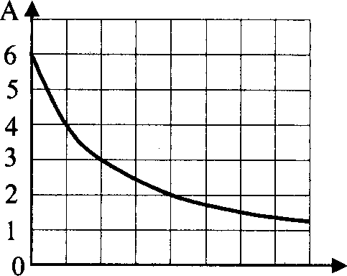
i 2 3 4 5 6 7 8 <

Какая тепловая мощность будет выделяться на резисторе Л, в схеме, изображенной на рисунке, если резистоР перегорит (превратится в разрыв цепи)? Все резисторьl, включенные в схему, имеют одинаковое сопротивление Л = 20 Ом. Внутрен- нее сопротивление источника г ——2 Ом; его ЭДС ф= 110 В.

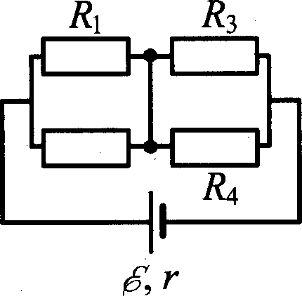
2

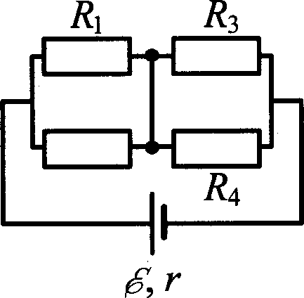
- Какая тепловая мощность будет выделяться на резисторе Л, в схеме, изображенной на рисунке, если резистор 34 перегорит (превратится в разрыв цепи)? Все резисторы, включенные в схему, имеют одинаковое сопротивление 40 Ом. Внутреннее сопротивление источника г ——2 Ом; его ЭДС 50 В.

2

- Какая тепловая мощность выделяется на лампе 4 в цепи, соб- ранной по схеме, изображенной на рисунке? Сопротивление ламп 1 и 2 Л = 20 Ом, ламп 3 и 4 32 10 Ом. Внутреннее со- противление источника г —— 5 Ом, его ЭДС ф= 100 В.
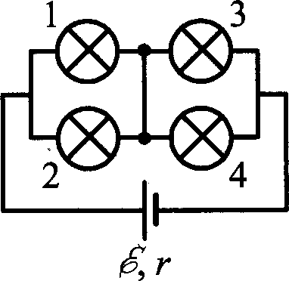

- Какая тепловая мощность выделяется на лампе 2 в цепи, соб- ранной по схеме, изображенной на рисунке? Сопротивление ламп 1 и 2 20 Ом, ламп 3 и 4 10 Ом. Внутреннее со- противление источника г —- 5 Ом, его ЭДС ф = 100 В.
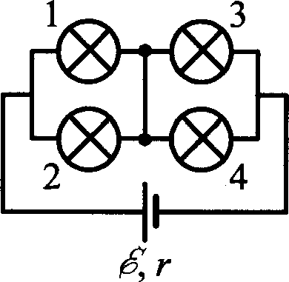

- Электрическая цепь состоит из источника тока и реостата. ЭДС источника ф = 6 В, его внутреннее сопротивление г —— 2 Ом. Сопротивление реостата можно изменять в пределах от 1 Ом до 5 Ом. Чему равна максимальная мощность тока, выделяемая на реостате?

- Электрическая цепь состоит из источника тока с конечньві внутренним сопротивлением и реостата. Сопротивление рео- стата можно изменять в пределах от 1 Ом до 5 Ом. Макси- мальная мощность тока Pq„, выделяющаяся на реостате, рав- на 4,5 Вт и достигается при сопротивлении реостата Л = 2 Ом. Какова ЭДС источника?

- В цепи, изображенной на рисунке, сопротивление диода в пря- мом направлении пренебрежимо мало, а в обратном — много- кратно превьlтает сопротивление резисторов. При подключе- нии к точке А — положительного, а к точке В отрицательного полюса батареи с ЭДС 12 В и пренебрежимо малым внугренним сопротивлением, потребляемая мощность

равна 4,8 Вт. При измененни полярности подключения бата- реи потребляемая мощность оказалась равной 14,4 Вт. Укажи- те условия протекания тока через диод и резисторы в обоих случаях и определите сопротивление резисторов в этой цепи.
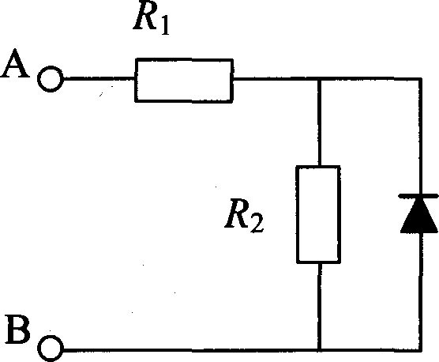

- В цепи, изображенной на рисунке, сопротивление диодов в прямом направлении пренебрежимо мало, а в обратном — многократно превьпііает сопротивление резисторов. При под- ключении к точке А — положительного, а к точке В — отри- цательного полюса батареи с ЭДС 12 В и пренебрежимо ма- лым внутренним сопротивлением, потребляемая мощность равна 7,2 Вт. При изменении полярности подключения бата- реи потребляемая мощность оказалась равной 14,4 Вт.
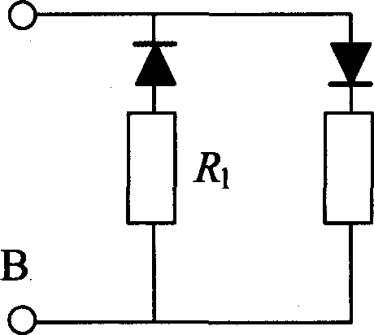
А

Укажите условия протекания тока через дноды и резисторы в обоих случаях и определите сопротивление резисторов в этой цепи.

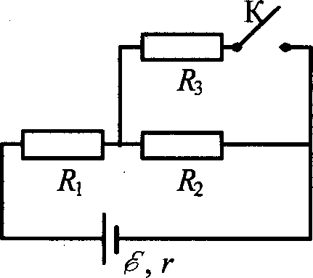
- Во сколько раз увеличится мощность, вьцlеляемая на резисторе Лі, при замыкаиии ключа К (см. рис.), если Л = Л, = Л, = 1 Ом, г —— 0,5 Ом?

- В электрической цепи, схема которой изображена на рисунке, ключ К первоначально замкнут. Во сколько раз изменится мощность, вьlделяемая на резисторе Лі, при размыкаиии клю- ча К, если Л = 1 Ом, г —— 0,5 Ом?
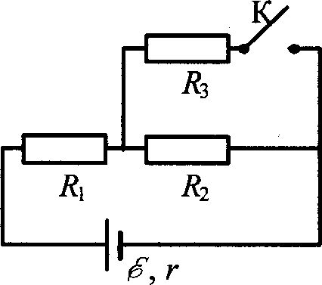

- По однородному цилиндрическому алюмиииевому проводни- ку сечеиием 2- 10“ м2 пропустили ток 10 А. Определите пpo-

межуток времени, в течение которого температура проводника повысится на 10 К. Изменением сопротивления проводника и рассеянием тепла при его нагревании пренебречь. (Удельное сопротивление алюминия 2,5- 10°' Ом- м, плотность алюми- ния 2700 кг/м'.)

Какую разность потенциалов приложили к однородному мед- ному цилиндрическому проводнику длиной 10 м, если за 15 с его температура повысилась на 10 К? Изменеиием сопротив- ления проводника и рассеянием тепла при его нагревании пренебречь. (Удельное сопротивление меди 1,7- 10“ Ом- м, плотность меди 8900 кг/м'.)

- Ученик собрал электрическую цепь, состоящую из батарейки (l), реостата (2), ключа (3), амперметра (4) и вольтметра (5). После этого он измерил напряжение на полюсах источника тока и силу тока в цепи при различных положениях ползунка реостата (см. фотографии). Определите KFIД источника тока в первом опыте.
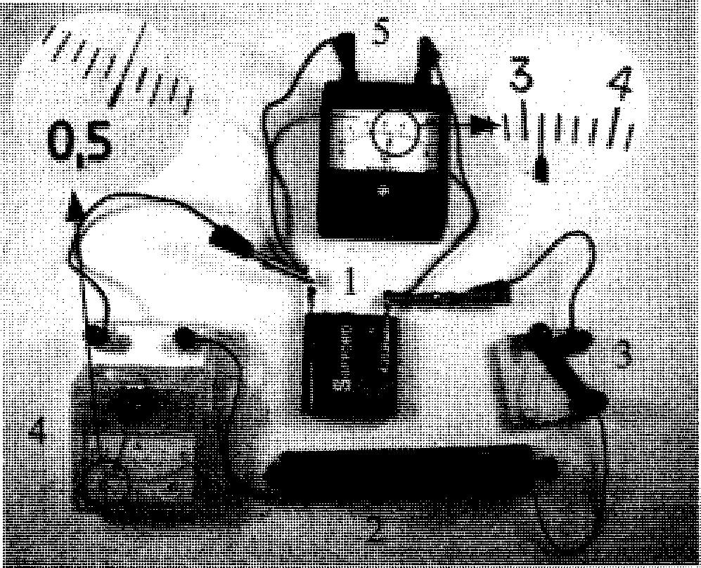
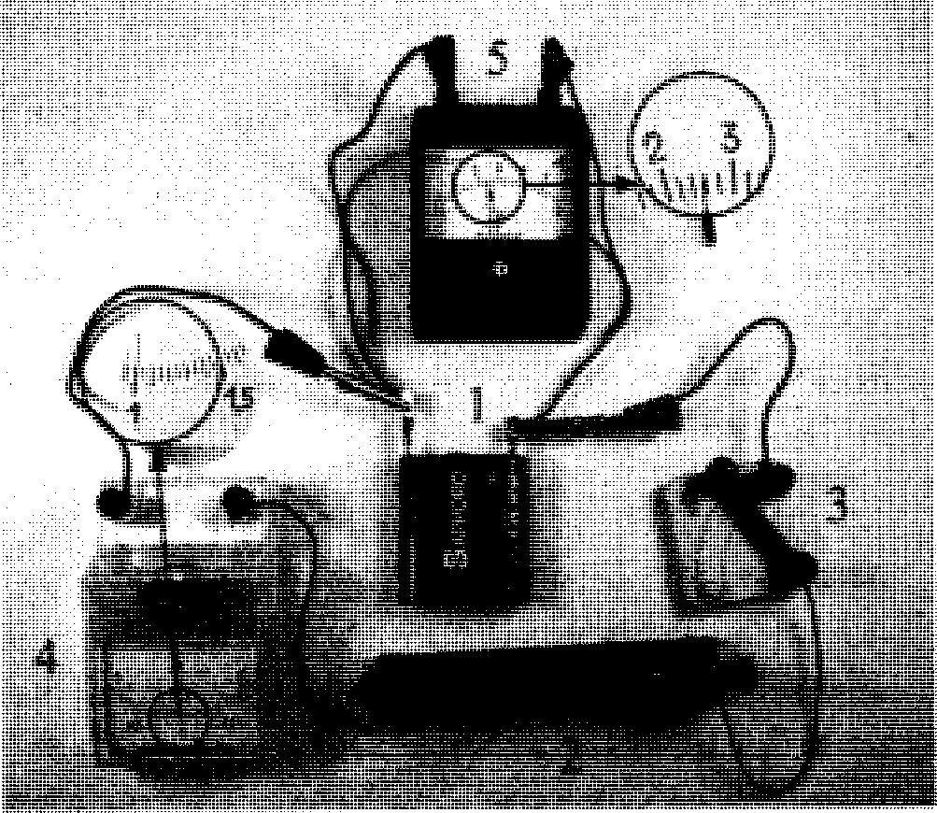

- Уяеник собрал электрическую цепь, состоящую из батарейки (I), реостата (2), клюяa (3), амперметра (4) и вольтметра (5). После этого он измерил напряжение на полюсах источника тока и силу тока в цепи при различных положениях ползунка реостата (см. фотографии). Определите количество теплоты, выделяющееся внутри батарейки за 1 мин во втором опыте.
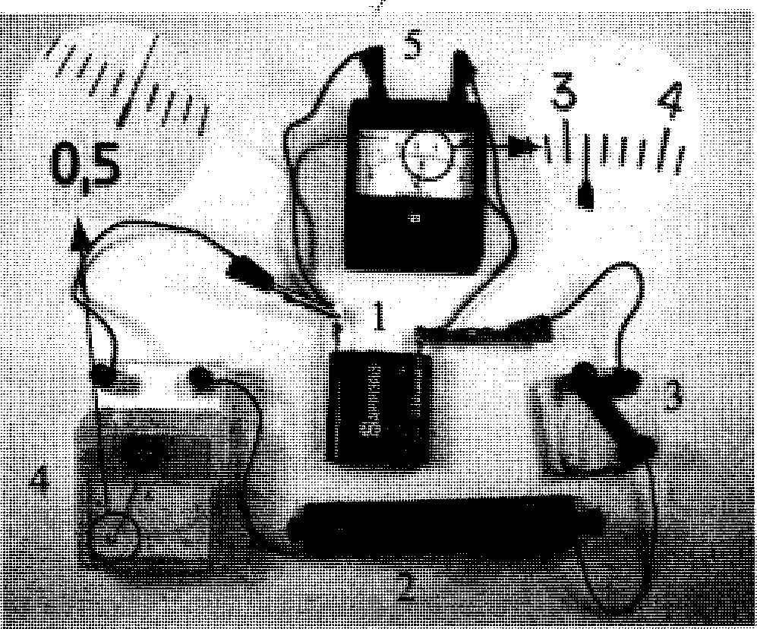
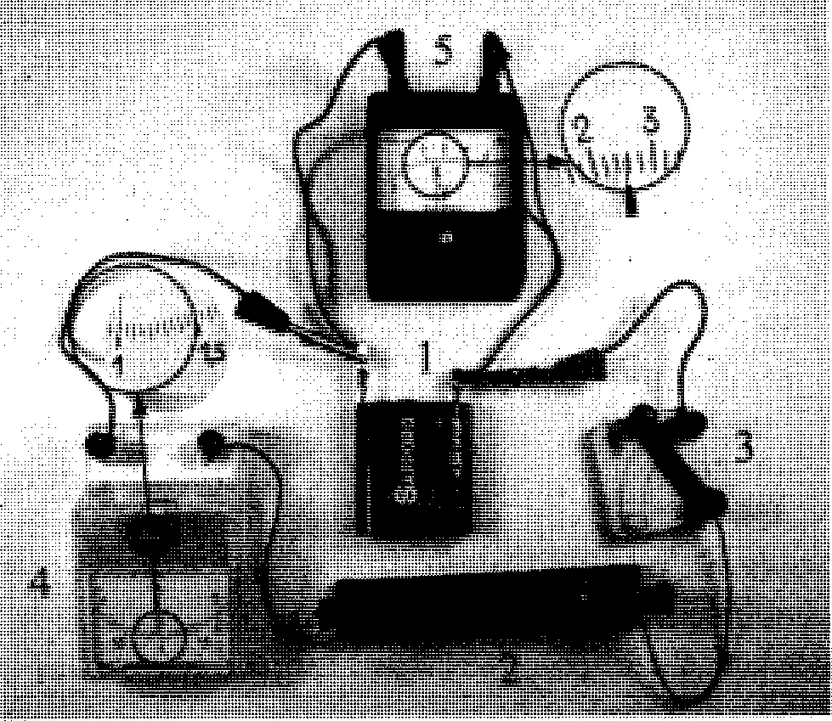

- На фотографии представлена установка, в которой электро- двигатель (1) с помощью нити (2) равномерно перемещает ка- ретку (3) вдоль направляющей горизонтальной линейки. При прохождении каретки мимо датчика А секундомер (4) вклю- чается, а при прохождении каретки мимо датчика В секундо- мер выключается.
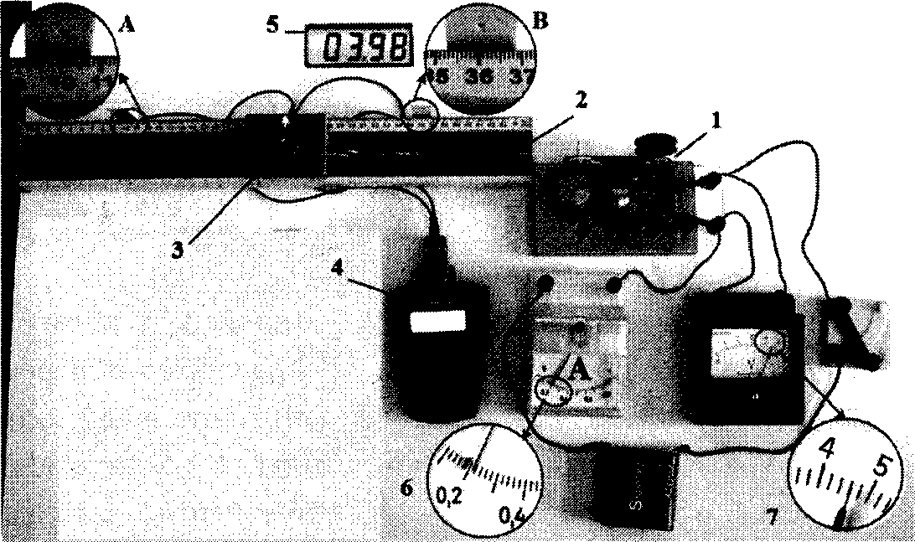

После измерения силы тока (6), напряжения (7) и времени (дисплей 5) ученик с помоіцью динамометра измерил силу трения скольжения каретки по направляющей. Она оказалась равной 0,4 Н. Рассчитайте отношение п работы силы yпpyгo- сти нити к работе электршіеского тока во внешней цепи.
На фотографии представлена установка для преобразования электрической энергии в механи'іескую с помощью элек- тродвигателя (1). Нить (2) равномерно перемещает каретку
(3) вдоль направляющей горизонтальной линейки. При пpo- хождении каретки мимо датяика А секундомер (4) вклюяа- ется, а при прохождении каретки мимо дат'іика В секундо- мер выклюяается. Дисплей (5) секундомера в этот момент показан слева от дат'іика. Какова сила трения скольжения между кареткой и направляющей, если при силе тока, за- фиксированной амперметром (6), и напряжении, которое показывает вольтметр (7), модуль работы силы трения, воз- никающей при движении каретки, составляет 0,05 от рабо- ты электрического тока?

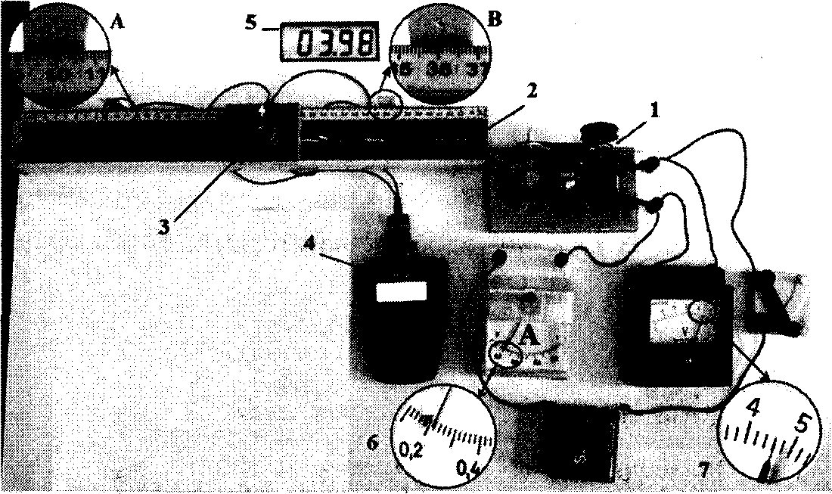

На фотографии представлена установка, в которой электро- двигатель (1) с помощью нити (2) равномерно перемещает ка- ретку (3) вдоль направляющей тризонтальной линейки. При прохождении каретки мимо датчика А секундомер (4) вклю- чается, а после прохождения каретки мимо датчика В вы- ключается. Показания секундомера после прохождения датчи- ка В показаны на дисплее рядом с секундомером. Сила трения скольжения каретки по направляющей была измерена с помо- щью динамометра. Она оказалась равной 0,4 Н. Чему равно напряжение на двигателе, если при силе тока, зафиксирован- ной амперметром (5), работа силы упругости нити составляет 5% от работы источника тока во внешней цепи?
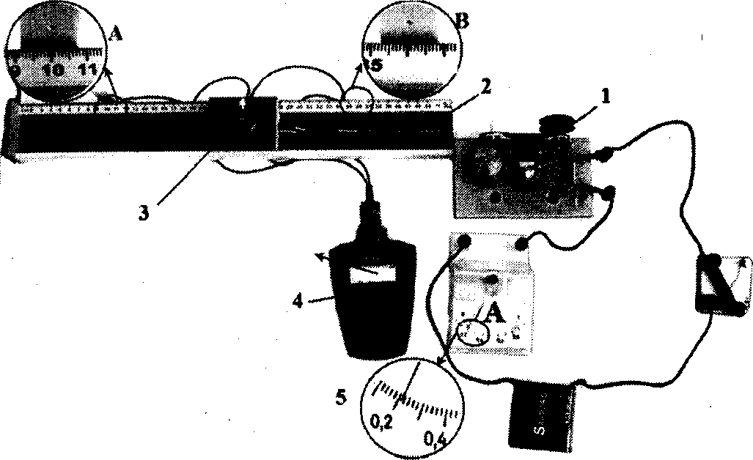

- На фотографии представлена установка, в которой электро- двигатель (1) с помощью нити (2) равномерно перемещает ка- ретку (3) вдоль направляющей. При прохождении каретки (3) мимо датчика I секундомер (4) включается и при дальнейіием движении каретки фиксирует время от момента вклюиения. При прохождении каретки мимо датчика II секундомер вы- клюиается.
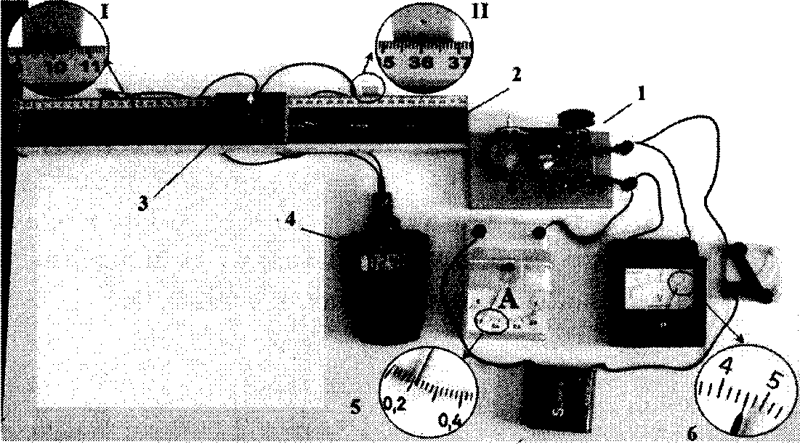

После измерения силы тока амперметром (5) и напряжения вольтметром (6) ученик измерил с помощью динамометра си- лу трения скольжения каретки по направляющей. Она оказа- лась равной 0,4 Н. Какими будут показания секундомера при прохождении каретки мимо второго датчика, если работа силы упругости нити составляет 0,03 от работы источника тока во внешней цепи?

- Напряженность элекгрического поля плоского конденсатора (см. рис.) равна 24 кВ/м. Внутреннее сопротивление источника г ——10 Ом, ЭДС ф= 30 В, сопротивления резисторов 20 Ом,
- 40 Ом. Найдите расстояние между пластинами конденсатора.
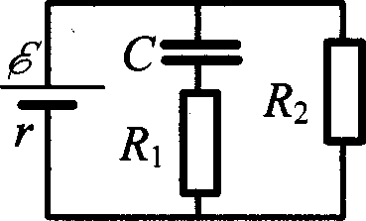

Конденсатор емкостью 2 мкФ присоедннен к источнику посто- янного тока с ЭДС 3,6 В и вііутренним сопротивлеюіем 1 Ом. Сопротивления резисторов 4 Ом, Л = 7 Ом, 3 Ом. Ка- ков заряд на левой обкладке конденсатора?

2

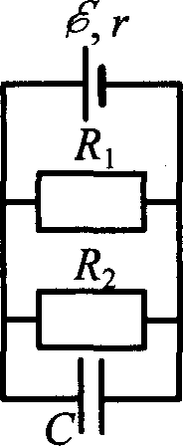
- Источник постоянного тока с ЭДС @= 10 В и внутренним со- противлением г —— 0,4 Ом подсоединен к параллельно соеди- ненньш резисторам Л; = 4 Ом, Л = 6 Ом и конденсатору. Определите емкость конденсатора С, если энергия электриче- ского поля конденсатора равна lГ— 60 мкДж.
- Источник постоянного тока с внутренним сопротивлением г —— 0,4 Ом подсоединен к параллельно соединенным резисто- рам Л = 10 Ом, Л = 2 Ом и конденсатору емкости С —— 5 мкФ. Определите ЭДС источника @ если энергия электрического поля конденсатора lГ= 10 мкДж.
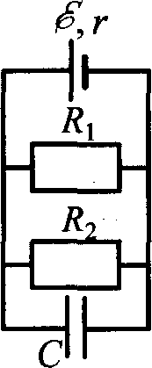

64.
Источник постоянного напряжения с ЭДС 100 В подключен через резистор к конденсатору переменной емкости, расстоя- ние между пластинами которого можно изменять (см. рис.). Пластины медленно раздвинули. Какая работа бьша coвepme- на против сил притяжения пластин, если за время движения пластин на резисторе выделилось количество теплотьІ 10 мкДж и заряд конденсатора изменился на 1 мкКл?

Источник постоянного напряжения с ЭДС 100 В подключен через резистор к конденсатору переменной емкости, расстоя- ние между пластинами которого можно изменять (см. рис.). Пластины медленно раздвинули. Какое количество теплоты вьщелилось за время движения пластин на резисторе, если против сил притяжения пластин была совертена работа 60 мкДж и заряд конденсатора изменился на 1 мкКл?

Заряженнъій конденсатор Co - 1 мкФ включен в последова- тельную цепь из резистора Л = 300 Ом, незаряженного кон- денсатора C2 - 2 мкФ и разомкнутого ключа К (см. рис.). По- сле замыкания ключа в цепи вьщеляется количество теплоты Q —— 30 мДж. Чему равно первоначальное напряжение на кон- денсаторе С ?

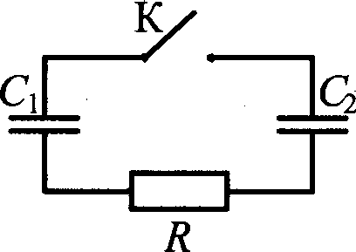

Заряженный конденсатор C = 1 мкФ включен в последова- тельную цепь из резистора Л = 300 Ом, незаряженного кон- денсатора Co - 2 мкФ и разомкнутого ключа К (см. рис.). Ка- кое количество теплоты выделяется в цепи после замыкания ключа, если первоначальное напряжение на конденсаторе Co равно 300 В?
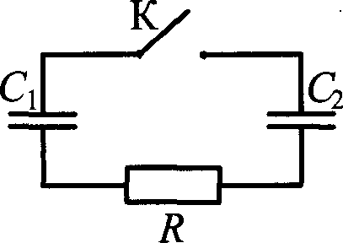

В электрической схеме, показанной на рисунке, ключ К замк- нут. ЭДС батарейки ф= 24 В, сопротивление резистора Л = 25 Ом, заряд конденсатора 2 мкКл. После размыкания ключа К в результате разряда конденсатора на резисторе вы- деляется количество теплоты 20 мкДж. Найдите внутреннее сопротивление батарейки г.
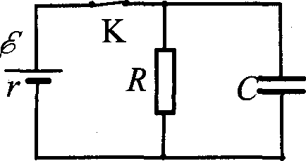

- В электрической схеме, показанной на рисунке, ключ К замк- нут. ЭДС батарейки ф= l2B, емкость конденсатора С —- 0,2 мкФ. После размыкания ключа К в результате разряда конденсатора на резисторе выделяется количество теплоты Q —— 10 мкДж. Найдите отношение внутреннего сопротивления батарейки к сопротивлению резистора —r
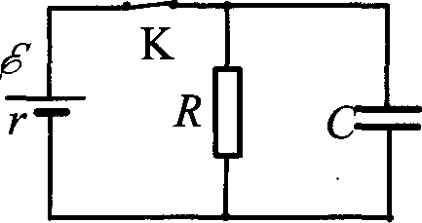

- В цепи, изображенной на рисунке, ЭДС батареи равна 100 В, сопротивления резисторов - 10 Ом и 32 — 6 Ом, а емкости конденсаторов C —— 60 мкФ и Cz —— 100 мкФ.
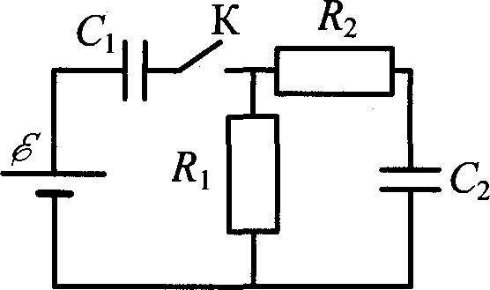

В начальном состоянии ключ К разомкнут, а конденсаторы не заряжеиы. Через некоторое время после замыкания ключа в системе установится равновесие. Какое количество теплоты выделится в цепи к моменту установления равновесия?

- В цепи, изображенной на рисунке, ЭДС батареи равна 100 В, сопротивления резисторов Л = 10 Ом и 32 6 Ом, а емкости конденсаторов С —— 100 МКФ И Cz — 60 мкФ.
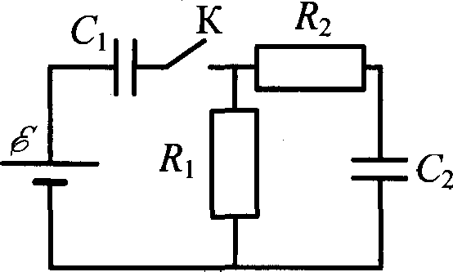

В начальном состоянии ключ К разомкнут, а конденсаторы не заряжены. Через некоторое время после замыкания ключа в системе установится равновесие. Какое количество теплоты вылелится в цепи к моменту установления равновесия?

